ESOCITOSI
Si definisce esocitosi l’espulsione di materiali relativamente grossi dalla cellula mediante la fusione di vescicole con la membrana plasmatica. Nell’esocitosi una vescicola di trasporto carica per esempio di proteine o prodotti di rifiuto – migra fino alla membrana plasmatica e si fonde con essa. Successivamente questo tratto della membrana si apre e quello che era il contenuto della vescicola
viene rilasciato nel liquido extracellulare.
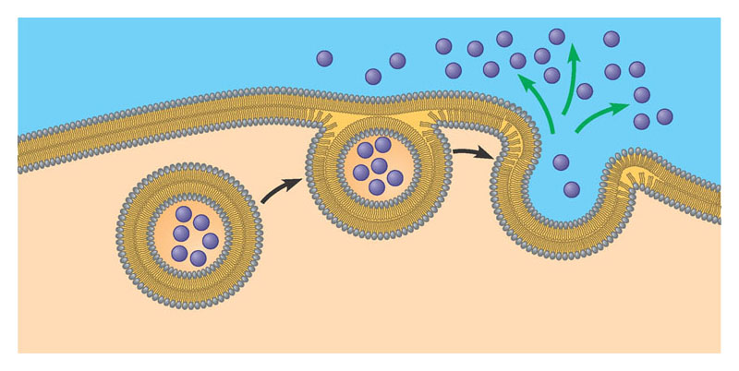
Liquido extracellulare
Citoplasma
Proteina
Vescicola

ENDOCITOSI
Nell’endocitosi processo inverso all’esocitosi si verifica l’introduzione nella cellula di materiali relativamente grossi mediante una introflessione della membrana cellulare a forma di tasca che accoglie le molecole da inglobare. La tasca si chiude formando una vescicola, che contiene al suo interno le molecole da portare dentro la cellula. La vescicola si stacca dalla membrana e migra nel citoplasma.
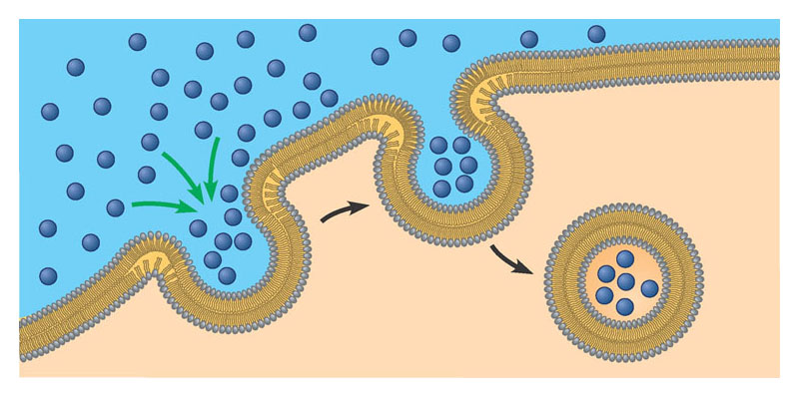
Formazione
della vescicola

L’endocitosi può avvenire in tre modi:
  - fagocitosi;
  - pinocitosi;
  - endocitosi mediata da un recettore. 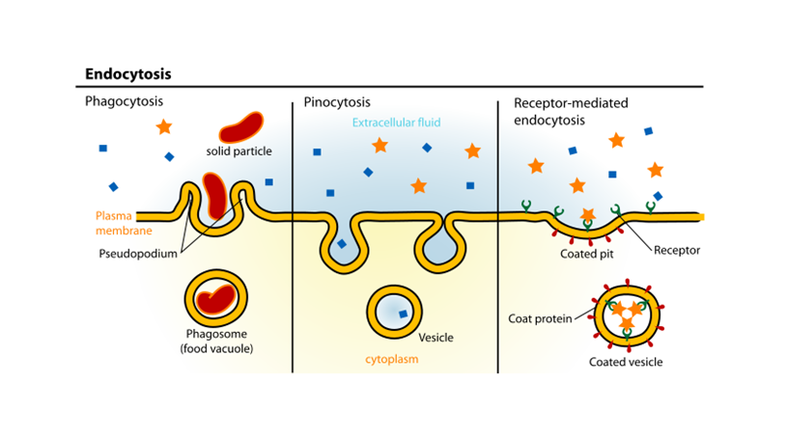

FAGOCITOSI – ( letteralmente “cellula che mangia”).

E’ un tipo di endocitosi per mezzo della quale le cellule inglobano particelle solide di grandi dimensioni o addirittura altre cellule. La membrana plasmatica si infossa, ingloba le particelle solide e poi si racchiude intorno ad esse; si stacca poi una vescicola che viene trasportata nel citoplasma ; la vescicola si fonde con un lisosoma che contiene gli enzimi necessari a demolire le particelle o la cellula inglobata.

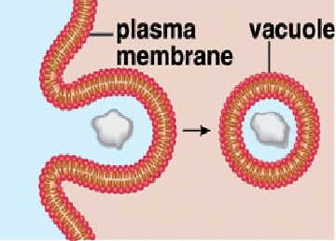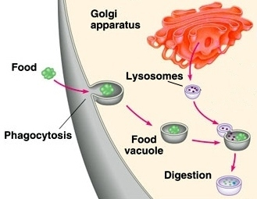

PINOCITOSI – (letteralmente significa “ cellula che beve”).

E’ un meccanismo di endocitosi con il quale vengono inglobate piccole goccioline di sostanze allo stato liquido ( si tratta soprattutto di acqua con qualche soluto in soluzione). Diversamente dalla fagocitosi, non si forma una sola vescicola, ma tante piccole vescicole, visibili solo al microscopio elettronico.

